SEGUNDA PRÁCTICA CALIFICADA
Curso: Fundamentos de Programación CC112 - A
Nombres y Apellidos: Xingbeck Bradley Caceres Asto
Código: 20254140C

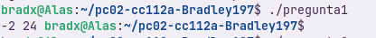

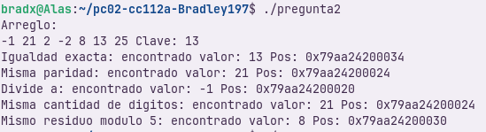
2.

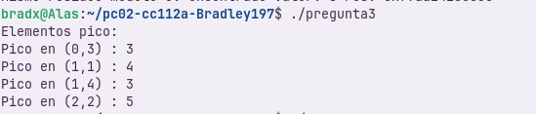
3.

4.
